

**Philosophische** Fakultät III

Sprach- , Literatur- und Kulturwissenschaften

Institut für Information und Medien, Sprache und Kultur (I:IMSK)  
Lehrstuhl für Medieninformatik

Praxisseminar

Modul: MEI-M 26 (M.Sc.)

SS 2014

Leitung: Tim Schneidermeier

Mediathek Crawler

**Projektdokumentation**

Lukas Lamm, David Lechler, Felix Müller, Tobias Semmelmann

1511167, 1510484, 1535015, 1509311

1. und 2. Semester M.Sc. Medieninformatik

E-Mail: lukas.lamm@stud.uni-regensburg.de

Abgegeben am 30.08.2014

Inhalt

1 Zusammenfassung 4

2 Setup-Anweisungen 4

3 Zusätzliche Angaben 4

4 Problemstellung 5

5 Projektbeschreibung 5

5.1 Auffinden von Sendungen 6

5.2 Streamen 7

5.3 Personalisierungsmöglichkeiten 8

5.4 Sonstiges 12

6 Architektur und Implementierung 14

6.1 Projektablauf 14

6.2 Frameworks und Bibliotheken 15

6.3 Systemarchitektur 15

7 Evaluation 16

8 Ausblick 17

9 Digitaler Anhang 17

Abbildungen

Abbildung 1: Suchergebnisse (Desktop) 6

Abbildung 2: Filter und Rubriken (Mobil) 7

Abbildung 3: Video Streamingseite (Desktop) 7

Abbildung 4: Mein Konto (Desktop) 8

Abbildung 5: Playlisten (Desktop) 9

Abbildung 6: Playlisten (Mobil) 9

Abbildung 7: Merkliste (Desktop) 10

Abbildung 8: Merkliste (Mobil) 11

Abbildung 9: Dropdown und Footer-Menü geöffnet (Desktop) 13

Abbildung 10: geöffnetes Hauptmenü (Mobil) 13

Abbildung 11: Systemarchitektur 16

# Zusammenfassung

Viele öffentliche-rechtliche TV Sender bieten ihr Programm mittlerweile in Mediatheken an. Nutzer können in solchen Mediatheken bereits gesendete, in manchen Fällen auch zukünftige Sendungen, Beiträge oder sonstige passenden Videos ansehen. Nutzer, welche mehrere dieser Plattformen verwenden stehen vor der Problem, dass jeder Sender eine eigene Mediathek besitzt. Sie müssen also, wenn mehrere Mediatheken nach Inhalten durchsucht werden sollen dies auf jeder Seite durchführen. An diesem Problem setzt das Projekt an. Es soll Nutzern die Möglichkeit bereitstellen, auf einer einzigen Plattform möglichst viele Mediatheken durchsuchen zu können. Das Projekt ist aber noch mehr als nur eine Suchmaschine. Durch Nutzerspezifische Funktionen kann sich der Nutzer sein eigenes Programm zusammenstellen.

# Setup-Anweisungen

Da es sich um ein Webanwendung handelt ist das Projekt einfach unter <http://mediathek.lukaslamm.de> abrufbar. Das Projekt befindet sich bis zu einer möglichen Veröffentlichung auf einem privaten Server. Für den Zugang wird der Benutzername “mediathekcrawler” und das Passwort “praxisseminar2014” benötigt.

# Zusätzliche Angaben

Für die Benutzung der Mediathek Crawler Webseite sind nur wenige Bedingungen zu erfüllen:

* Aktuelle Version eines Webbrowsers (erfolgreich getestet wurden die Browser Google Chrome, Mozilla FIrefox und Microsoft Internet Explorer unter Windows, sowie Safari unter MacOSX)
* Internetverbindung (Je nach verfügbarer Bandbreite der Verbindung, können Videos in höheren Auflösungen nicht ohne ausreichendes Buffering unterbrechungsfrei wiedergegeben werden)

Alternativ kann die Webseite auch von einem mobilen Gerät (Smartphone oder Tablet) aufgerufen werden. Hierbei ist zu beachten, dass es aufgrund mangelnder Rechenleistung der Geräte zu längeren Wartezeiten beim Parsen der Videoinhalte kommen kann (erfolgreich getestet wurden Android Stock Browser, Google Chrome unter Android und Apple Safari unter iOS 7).

# Problemstellung

Die herzustellende Plattform dient der Sammlung von Videoinhalten verschiedener Mediatheken in einem einheitlichen Interface. Hierbei soll dem Anwender ermöglicht werden über eine Suchmaske mehrere Mediatheken zu durchsuchen und deren Inhalte an selbiger Stelle zu konsumieren. Ursprung des Projekts ist die Aufhebung des linearen Programmschemas von klassischen Fernsehsendern, sprich zu jedem Zeitpunkt verschiedenste Videoinhalte zur Verfügung zu haben.

Der Mediathek Crawler ist eine alleinstehende Webplattform im Rahmen des Masterkurses “Praxisseminar” des Lehrstuhls Medieninformatik an der Universität Regensburg.

Zu den Nutzergruppen der Anwendung zählen insbesondere Nutzer der eingebundenen Mediatheken und weitere Streaming-Begeisterte jeglichen Alters. Zu deren Charakteristika zählen das sichere Bedienen eines Web-Browsers als auch einschlägige Erfahrung mit ähnlichen Videostreaming-Angeboten.

Eine weitere große Zielgruppe bilden Personen, die keinen Fernseher besitzen, aber trotzdem an aktuellen Sendungen der öffentlich-rechtlichen Fernsehanstalten interessiert sind. Auch Personen, die aufgrund ihrer Tätigkeit oder anderer Gründe Sendungen nicht im programmgebundenen TV-Gerät ansehen können oder wollen. Stattdessen soll der Mediathek-Crawler eine einfache Möglichkeit bieten, diese Abhängigkeit vom Fernsehprogramm zu umgehen.

Zusätzlich zu den bereits genannten Zielgruppen, ergibt sich durch den immer verbreiteteren Einsatz von Tablets und Smartphones eine weitere Nutzergruppe. Dieser soll es möglich sein, über ein mobiles Endgerät die Seite in vollem Umfang zu nutzen. Hierbei steht die Mobilität der Anwendung (Responsive Design) klar im Vordergrund. Ein adaptives Nutzerinterface sorgt für eine funktionale und ansprechende Oberfläche der Webseite auf Geräten mit geringeren Bildschirmgrößen.

# Projektbeschreibung

Wie oben bereits erwähnt stellt die Verstreuung der Videoinhalte auf mehrere Mediatheken ein Problem dar. Mit dem Mediathek Crawler ist es möglich diese Inhalte auf einer einzigen Seite zu finden und du konsumieren. Dazu werden die Suchfunktionen der einzelnen Mediatheken angesprochen und die Ergebnisse geparst. Durch das anlegen von Playlisten und der Merkliste welche beide für jeden Nutzer in einer Datenbank gespeichert werden, wird das klassische Prinzip des Fernsehens aufgehoben und man hat die Möglichkeit sein eigenes favorisiertes Programm anszusehen.

In den folgenden Punkten werden sowohl der Funktionsumfang als auch die erschlossenen Möglichkeiten für den Anwender näher beschrieben und anhand von Screenshots sowohl aus der mobilen als auch aus der Desktopversion aus einer Release-nahen Version der Anwendung veranschaulicht.

## Auffinden von Sendungen

Den Nutzern des Mediathek-Crawlerswird die Möglichkeit gegeben gezielt und explorativ nach Inhalten zu suchen

* **Freitext-Suchfunktion**: Anhand der Eingabe von Schlüsselwörtern in ein Suchfeld könnenpassende Inhalte gefunden und die Ergebnisse aufgelistet werden.
* **Suche anhand von Kategorien**: Es wurden zunächst Kategorien, als Ergebnis einer Wettbewerbsanalyse gebildet. Die Inhalte können anhand dieser Kategorien gefunden und die Ergebnisse aufgelistet werden.
* **Filterfunktionen**: Neben Kategorien, kann die Suche auch durch Angabe eines bestimmten Zeitraum oder durch die Angabe einer Mindestlänge spezifiziert werden.

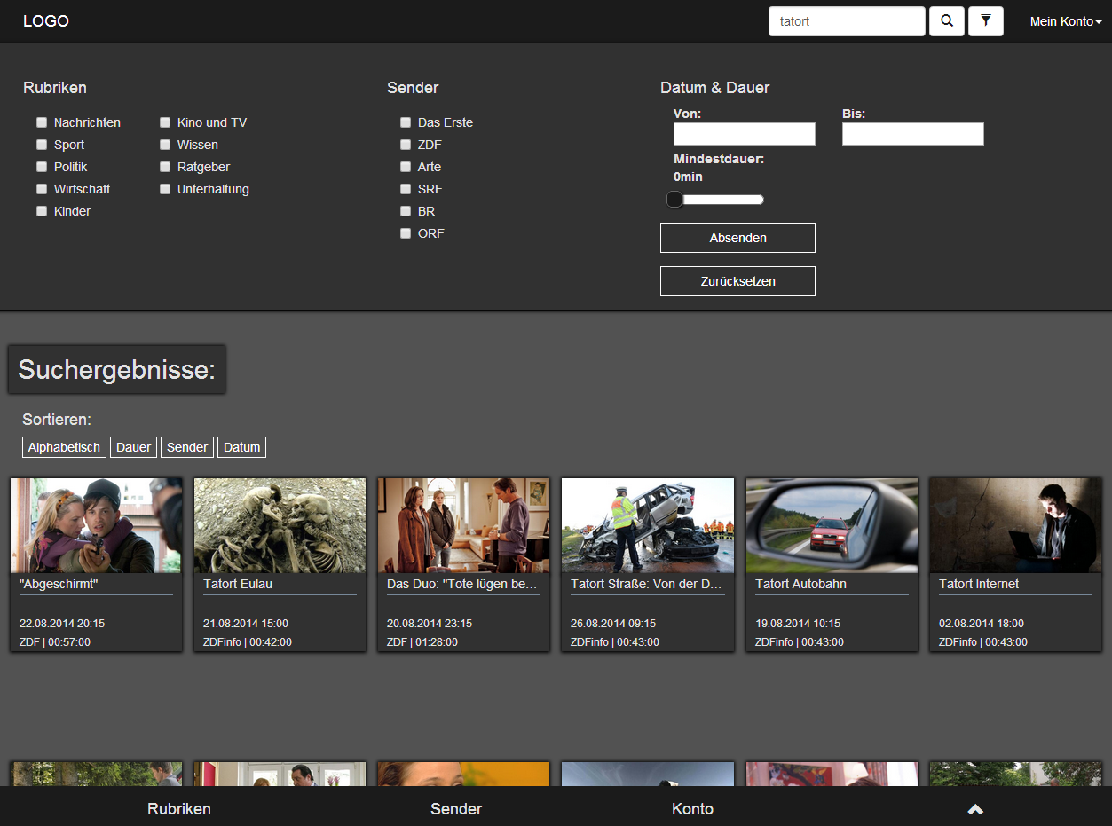

Abbildung : Suchergebnisse (Desktop)

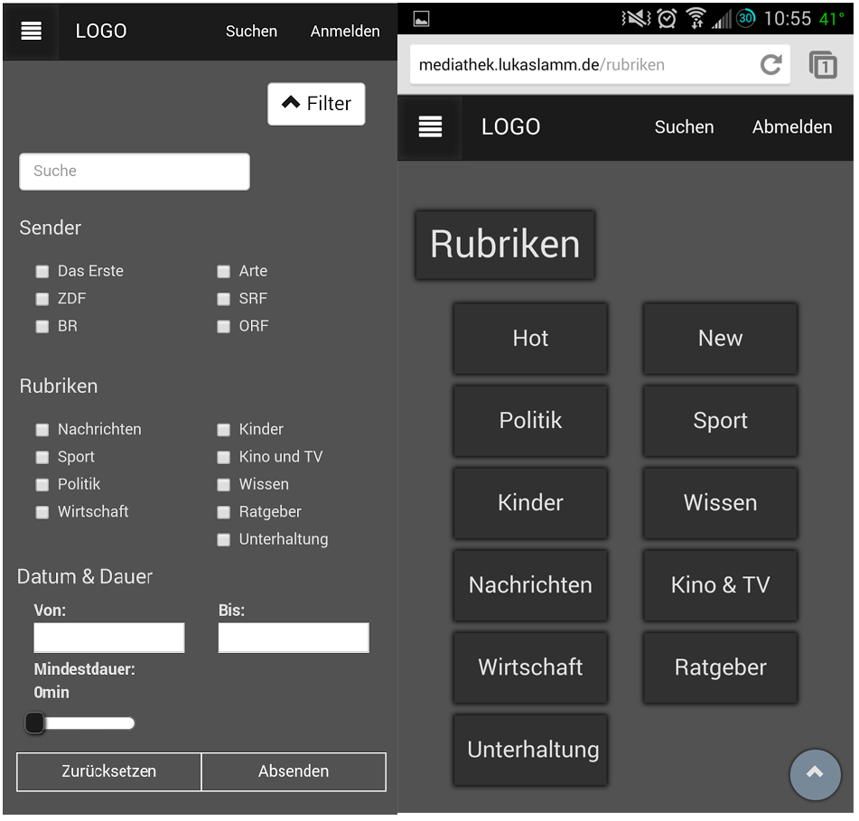

Abbildung : Filter und Rubriken (Mobil)

## Streamen

* **Alte  sowie aktuelle Videobeiträge:** Die Inhalte der Mediatheken werden auf der Seite des Mediatheks-Crawlers in einem Videoplayer gestreamt.

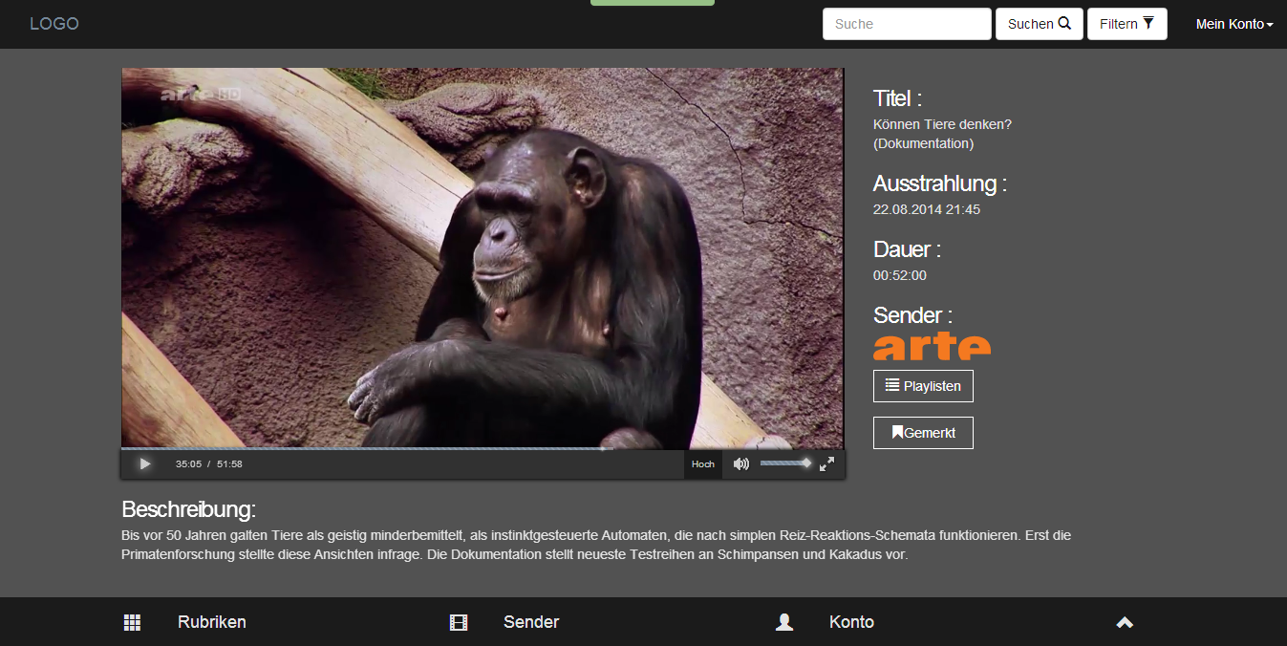

Abbildung : Video Streamingseite (Desktop)

## Personalisierungsmöglichkeiten

Den Nutzern des Mediathek-Crawlers wird mithilfe einer einfachen Login-Funktion eine Möglichkeit gegeben, die Seite an ihre Bedürfnisse anzupassen. Hierfür  wurden folgende Funktionen implementiert:

* **Mein Konto**: Auf der Seite “Mein Konto” werden Informationen für den eingeloggten Benutzer angezeigt, wie die bereits angelegten Playlisten, und die gemerkten Videos. Es können jeweils bis zu fünf Playlisten und fünf gemerkte Videos angezeigt werden. Außerdem hat der Benutzer die Möglichkeit auf dieser Seite sein Passwort zu ändern.

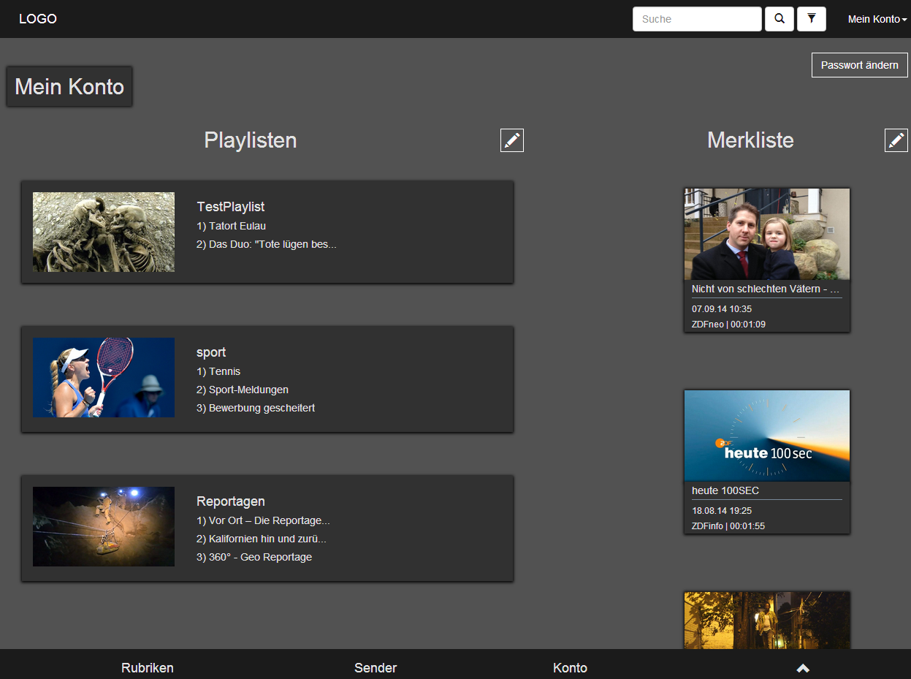

Abbildung : Mein Konto (Desktop)

* **Playlisten**: Videos werden in Playlisten verwaltet. Diese Funktion steht nur registrierten Nutzern zur Verfügung. Durch das Registrieren werden die Playlisten mit der angegebenen E-Mail-Adresse verknüpft und serverseitig gespeichert.

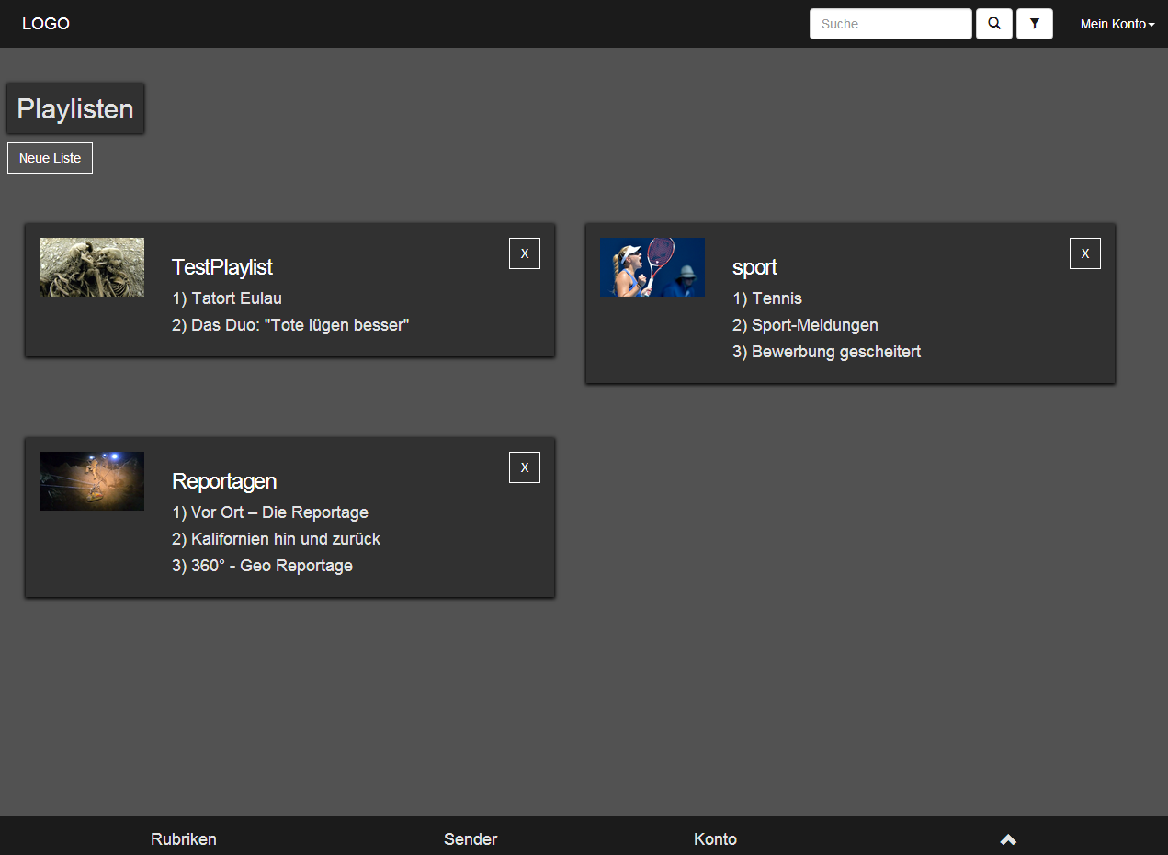

Abbildung : Playlisten (Desktop)

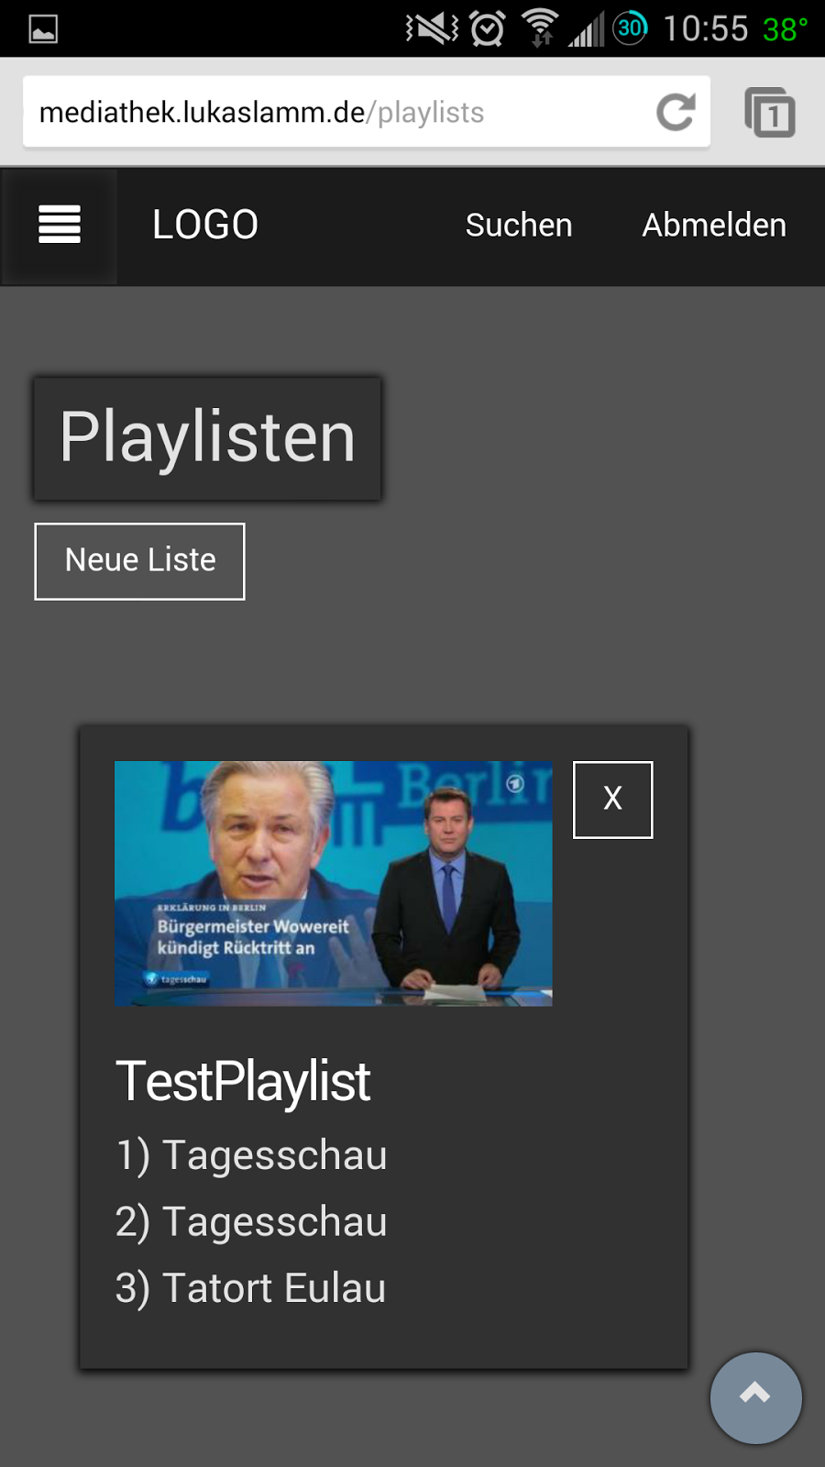

Abbildung : Playlisten (Mobil)

* **Merklisten**: Alle verfügbaren Videoinhalte können “vorgemerkt” werden und somit in die persönliche Merkliste aufgenommen werden. Die Merkliste dient der schnellen Markierung von potentiell interessanten Videos. Diese Funktion steht nur registrierten Nutzern zur Verfügung. Durch das Registrieren wird die Merkliste mit der angegebenen E-Mail-Adresse verknüpft und serverseitig gespeichert.

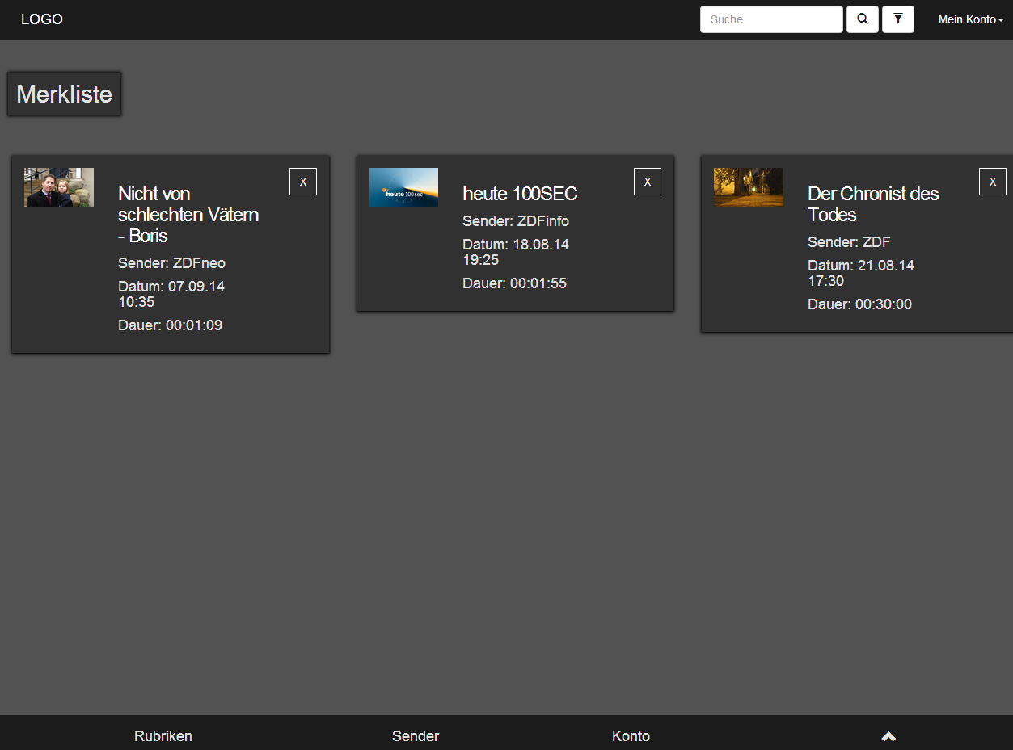

Abbildung : Merkliste (Desktop)

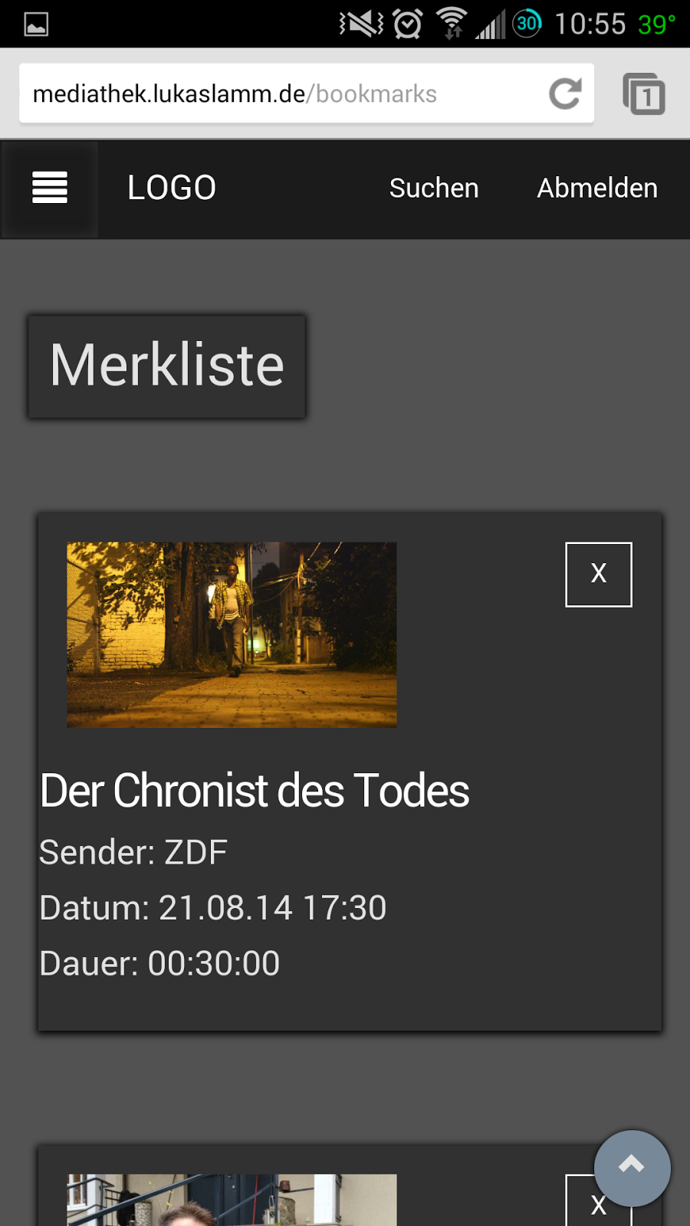

Abbildung : Merkliste (Mobil)

* **Favoriten (nicht implementiert)**: Die Funktion Favoriten anzulegen wurde aufgrund des temporären Ausfalls eines Teammitgliedes und dem daraus resultierenden Mehraufwand für die restlichen Teammitglieder aus dem Funktionsumfang der Applikation entfernt.

## Sonstiges

* **TV-Programm(nicht implementiert)**: Die Funktion des Anzeigen eines TV-Programms , welches stark mit den oben erwähnten Favoriten zusammen hängen würde, wurde aufgrund der gleichen Gründe ebenfalls gestrichen.
* **Menü**: Sobald sich der Benutzer mit einer validen Mailadresse registriert hat und angemeldet ist, kann über den Menübutton zum eigenen Konto, zu den Playlisten und zur Merkliste navigiert werden. Durch einen Klick auf “Abmelden” wird der Benutzer auf der Seite abgemeldet und wird daraufhin zurück auf die Startseite geleitet.
* **Navigation**:
  + Desktop: Auf der Desktop-Version der Applikation befindet sich die Navigation im Footer jeder Seite. Von dort aus kann auf alle Unterseiten zugegriffen werden. Diese sind in die Kategorien “Rubriken”, “Sender” und “Konto” unterteilt. Durch einen Klick auf die Rubrik “Sport” wird der Benutzer auf die Ergebnisseite umgeleitet und dort werden ihm alle Videos der Mediatheken angezeigt, die der ausgewählten Rubrik entsprechen.
  + Mobil: In der mobilen Version wurde die Navigation mittels Menübutton gelöst. Dieser befindet sich konstant im linken oberen Bereich der Seite neben dem Logo. Die Navigation kann entweder durch Klick auf den Button oder durch wischen über den Bildschirm vom linken Rand aus zur Mitte hin geöffnet werden. Über die mobile Navigation kann ebenfalls auf Konto, Playlisten und Merkliste zugegriffen werden. Eine Übersicht der Sender und Rubriken wird jeweils auf einer neuen Seite angezeigt, um das mobile Menü nicht zu überladen.

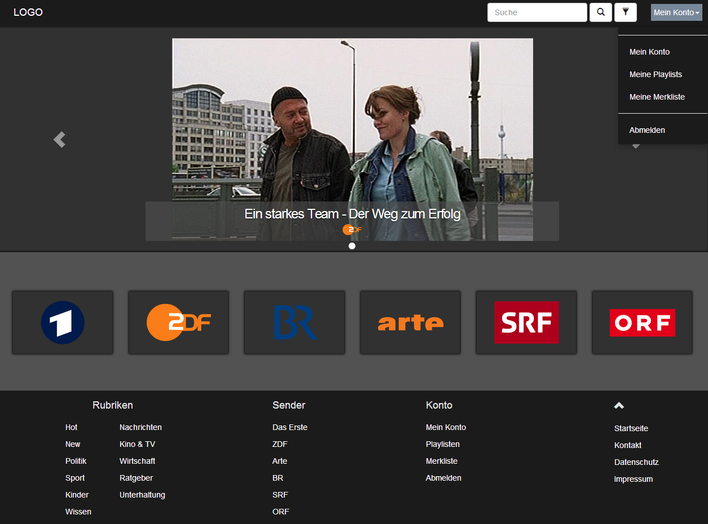

Abbildung : Dropdown und Footer-Menü geöffnet (Desktop)

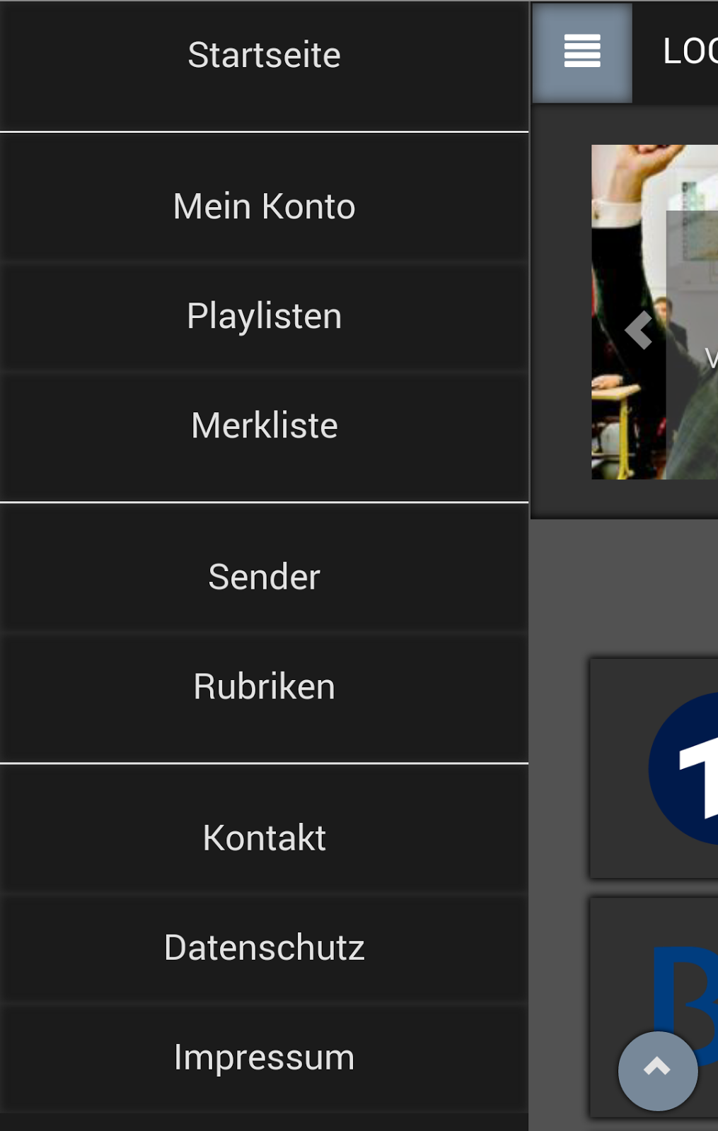

Abbildung : geöffnetes Hauptmenü (Mobil)

# Architektur und Implementierung

Im folgenden Abschnitt wird zunächst der Projektablauf und dessen Phasen näher erläutert. Zusätzlich zu eingesetzten Frameworks und Bibliotheken wird anschließend die Systemarchitektur vorgestellt.

## Projektablauf

Zunächst wurde eine Wettbewerbsanalyse durchgeführt. Dabei wurden verschiedene Mediatheken und Plattformen, welche vergleichbare Funktionen wie das zu entwickelnde Produkt bieten durchsucht. Zunächst wurden verschiedene Plattformen gesucht, mit denen es möglich war, Mediatheken zu durchsuchen. Hier fiel auf, dass diese Plattformen bereits in großer Zahl vorhanden waren, jedoch verwiesen alle auf die jeweilige Originalseite der Mediathek. Im Anschluss daran wurden die Mediatheken von DasErste, ZDF, BR, ARTE, SRF und ORF genauer analysiert um einen Überblick über die vorhandenen Kategorien und Rubriken zu erhalten. Beide Herangehensweisen wurden in einer Featurematrix festgehalten und anschließend ausgewertet(siehe Digitaler **Anhang XY**). Aus den Ergebnissen der Auswertung der Featurematrix sind unteranderem die umgesetzten Filter und Rubriken entstanden.

Nachdem der grobe Funktionsumfang spezifiziert wurde, wurde das Interface geplant. Dabei wurden iterativ von jedem Projektmitglied je Seite mehrere Sketches auf Papier gebracht, welche anschließend gemeinsam diskutiert wurden. Ergebnis war ein fertiger grober Designentwurf für die mobile und die Desktopansicht.

Mithilfe von Axure wurde auf Grundlage der entwickelten Konzepte für beide Versionen ein Prototyp erstellt. Dieser Prototyp wurde mit je drei Testpersonen auf Usability Probleme getestet. Die daraus resultierenden Ergebnisse wurden auf das Konzept angewendet und nochals mit drei Probanden getestet.

Anschließend folgten parallel die beiden Phasen des Screendesigns und der Implementierung der Crawler-Komponente. Dazu wurden bei den Screendesigns verschiedene Entwürfe erstellt und im Team diskutiert. Da die Suche in den Mediatheken modular aufgebaut ist wurden hierbei nacheinander immer weitere Mediatheken durchsucht und in den Gesamtkontext eingebunden.

Nach der Finalisierung des Screendesigns konnte die Umsetzung der einzelnen Interface-Komponenten mit Templates in HTML und CSS begonnen werden. Dabei erfolgte parallel auch die Verknüpfung des Interface mit der Suchfunktion und der Streaming-Komponente.

Nach der Entwicklung wurde ein Guerilla Usability Test mit sechs Testpersonen und jeweils fünf Aufgaben durchgeführt um die Seite zu testen. Anschließend wurde die Seite basierend auf den Ergebnissen angepasst.

## Frameworks und Bibliotheken

Das es sich bei der Anwendung um eine Webapplikation handelt, besteht sie aus mehreren Teilen. Für den groben Aufbau wird HTML und PHP verwendet. Als Framework wird hierfür Laravel eingestzt. Das Design wird mithilfe von CSS umgesetzt. Die Logik erfolgt größtenteils mit Javascript. Daten werden in einer MySql Datenbank gespeichert. Als Entwurfsmuster wird das Model-View-Controller Prinzip verwendet.

Für die Navigation und Manipulation von DOM-Elementen wird die weit verbreitete Bibliothek “jQuery” verwendet, welche auf Javascript aufbaut. Die Erweiterung dieser Bibliothek “jQuery UI” wird im Projekt nur für die Verwendung von Widgets, wie einer Datums- oder einer Slider Auswahl verwendet.

Um einen eigenen und einheitlichen Videoplayer anstelle der browserspezifischen HTML5 Player zu verwenden, wird die Bibliothek VideoJs verwendet. Diese hat den Vorteil, das der Player mithilfe von CSS an eigene Bedürfnisse angepasst und mithilfe von Plugins erweitert werden kann. Für das Projekt wird ein Plugin zur Qualitätsauswahl von Videos verwendet

Für das Öffnen der seitlichen Navigation mittels Wischen auf mobilen Geräten wird die Bibliothek Snap.js verwendet. Zudem wird für den Coverflow auf der Startseite eine weitere, auf jQuery basierende, Bibliothek jQuery.Flipster eingesetzt.

## Systemarchitektur

Der Code ist grob in zwei Blöcke aufgeteilt. Der Laravelblock dient zur Generierung der *HTML*-Struktur der einzelnen Seiten mittels Templates, die in *PHP* zusammengesetzt werden. Die Templates sind in einzelne *Views* unterteilt und werden durch die entsprechenden *Controller* generiert. Die generierten *Views* werden über *CSS* dem im Screendesign festgelegten Layout angepasst. Dabei kümmert sich eine zentrale Klasse *Routes* um die entsprechende Weiterleitung der Anfragen an *Controller*-Methoden. In den entsprechenden *Controllern* findet auch die Kommunikation über *Models* mit der Datenbank statt, um Datensätze zu speichern, zu ändern oder abzurufen.

Der zweite große Block stellt die clientseitige Anwendungslogik in Javascript dar. Die Logik wird dabei von einem zentralen *ApplicationController* geregelt. Dieser verbindet *Models*, *Views* und *Services*. Die Services dienen dem Durchsuchen und Parsen der einzelnen Mediatheken. Für jede Mediathek ist ein eigener Service vorhanden. Die Ergebnisse der Services werden im MediathekModel gespeichert. Somit ist ein modularer Aufbau und eine mögliche Erweiterung durch zusätzliche Mediatheken und Plattformen gewährleistet.

zeigteine Übersicht über die Systemarchitektur des Projekts. Diese bietet einen vollständigen Überblick über die Model-View-Controller-Architektur des eingesetzten Laravel-Frameworks und der Logik-Komponente. Die Darstellung ist ebenfalls im digitalen Anhang AXX einsehbar.

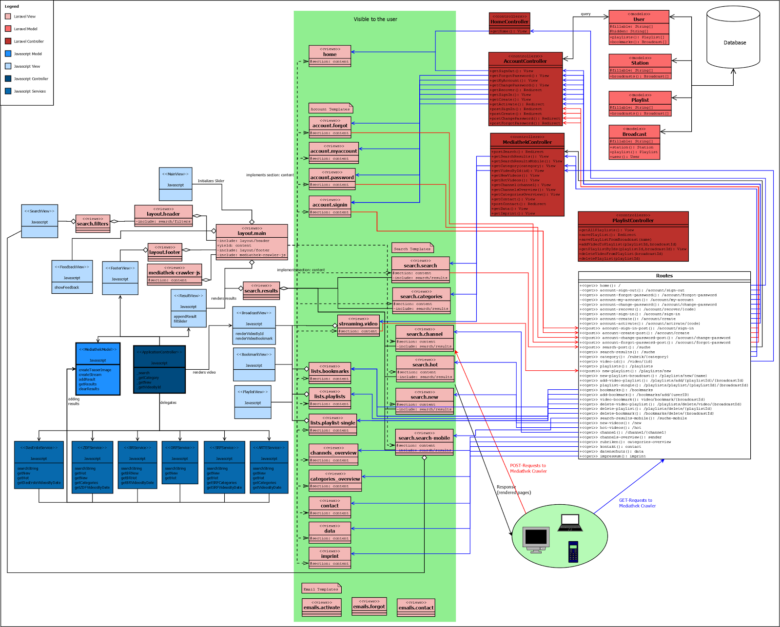

Abbildung : Systemarchitektur

# Evaluation

Die Anwendung wurde sowohl mit einem Smartphone als auch mit einem Laptop ausführlich getestet um etwaige Usability Probleme zu erkennen und zu beseitigen. Für jede Version wurden drei Probanden herangezogen, die den Test entweder am Handy oder am Laptop absolvierten. Jeder Testperson wurden die fünf gleichen Aufgabenstellungen vorgelegt (siehe digitaler Anhang XYZ). Durch die Tasks wurde versucht, den kompletten Funktionsumfang der Anwendung abzudecken. Während des Tests waren die Probanden aufgefordert, laut zu denken und jegliche Kritik oder Verbesserungsvorschläge zu äußern.  Der Testleiter protokollierte während des Tests die Anmerkungen der Probanden und notierte die aufgetretenen Probleme.

Ergebnisse der Evaluation waren unteranderem, dass die Buttons im Header der Desktop-Version noch eine zusätzliche Beschriftung benötigen, da beispielsweise das Filtericon nicht als solches erkannt wurde. Auch der Absenden-Button in der Filterfunktion, sowohl bei der Desktop- als auch bei der mobilen Version wurde als missverständlich und unklar bezeichnet. Die Bezeichnung wurde daher in “Senden” umbenannt. Ein weiterer Kritikpunkt, der mehrmals genannt wurde, war das Verhalten der Sortier-Buttons, die im oberen, linken Bereich der Ergebnisliste zu sehen sind. Hier war den Probanden unklar, in welcher Reihenfolge die Ergebnisse nach dem Klick auf den Button sortiert wurden. Darauf hin wurde jedem Button ein Pfeilicon, das die ab- oder aufsteigende Sortierung darstellen soll, hinzugefügt.  Ein Problem, das nur im mobilen Kontext aufgetreten ist, war die Größe des Sliders, mit dem in der Filterfunktion die Dauer der Sendung eingestellt werden kann. Dieser wurde als “zu klein” und als “schlecht zu benutzen” bemängelt. Deswegen wurde die Größe des Sliders in beiden Versionen angepasst.

# Ausblick

Aufgrund des temporären Ausfalls eines Teammitglieds wurde die Funktion Favoriten anzulegen und das dazugehörige TV-Programm nicht implementiert. Weiterhin konnten Funktionen welche zuvor als “Nice-to-haves” spezifiziert wurden, aufgrund fehlender Ressourcen nicht mehr implementiert werden. Dazu zählt neben dem Streamen der Inhalte auf einem TV-Gerät mittels Google Chromecast oder Apple AirPlay, das Einbinden von Mediatheken privater Sender und weiterer Plattformen wie Youtube oder Vimeo.

Aus dieser Lage heraus, war es auch nicht möglich, das Streamen von Videos über das RTMP (u.Ä., wie z.B. RTSP) Protokoll umzusetzen. Deswegen können nicht alle Videos der Mediatheken im Mediathek Crawler angezeigt werden, da nur diejenigen Videoinhalte dargestellt werden, die über das HTTP-Protokoll aufrufbar sind. Ebenfalls können nicht für jedes Video verschiedene Qualitätsstufen angeboten werden, sofern nicht mehrere, qualitativ unterschiedliche Aufnahmen eines Beitrags über das HTTP-Protokoll abrufbar sind.

Trotz dieser fehlenden Funktionen, stellt die Webseite zum Zeitpunkt der Projektabgabe bereits ein voll funktionierendes und vollwertiges Produkt dar. Fehlende Funktionen und weitere Mediatheken können im nachhinein modular erweitert werden, um den Benutzern ein noch breiteres Nutzungserlebnis anzubieten.

# Digitaler Anhang

**A1: Digitaler Anhang**

* ps-mediathekcrawler
* .git
* database
* design
* doc
* draft
* examples
* src
* .gitignore
* app.sublime-project
* README.md

**A2: Dokumentation**

* Projektdokumentation_Mediathekcrawler.docx

**A3: SRS**

* MediathekCrawler_SRS.docx

**A4: Finaler Projektplan**

* Projektplan_11.mpp

**A5: Wettbewerbsanalyse**

* Rubriken.xlsx
* Wettbewerbsanalyse- Featurematrix.xlsx